ГРАМОТА

НАГРАЖДАЕТСЯ

Зикленкова Анна,
учащаяся МБОУ "СШ № 35» г. Смоленска,
победитель (I место)
областной экологической интернет-викторины
«Растительный мир Смоленской области»

Руководитель – Ананьева Наталья Александровна,
учитель

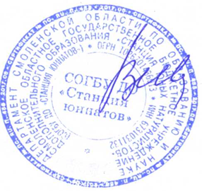

Директор
СОГБУ ДО «Станция юннатов» В.Д. Ивин

Приказ от 09.10.2019 г. № 87 – Осн.

